**Projeto de uma estrutura para um drone quadricóptero de custo acessível**

Felipe Rafael de Oliveira Mariano1, Jiyan Yari1, Fabiano Pagliosa Branco1, Victor Honório Olímpio Pedra1

1Instituto Federal de Educação, Ciência e Tecnologia de Mato Grosso do Sul – Campo Grande – MS

[felipe.mariano@estudante.ifms.edu.br](mailto:felipe.mariano@estudante.ifms.edu.br), [jiyan.yari@ifms.edu.br](mailto:jiyan.yari@ifms.edu.br), [fabiano.branco@ifms.edu.br](mailto:fabiano.branco@ifms.edu.br), [victor.pedra@estudante.ifms.edu.br](mailto:victor.pedra@estudante.ifms.edu.br)

Área/Subárea: CAE Tipo de Pesquisa: Tecnológica

**Palavras-chave:** Drone, quadricóptero, Baixo custo.

Introdução

As RPA, Aeronaves Remotamente Pilotadas (*Remotely Piloted Aircraft*) ou popularmente conhecidos como drones ou VANT (Veículos Aéreos não Tripulados) são aeronaves pilotadas a partir de uma estação de pilotagem remota com finalidades diversas (DECEA, 2019).

Os primeiros VANT surgiram em 1849 através de balões por forças austríacas contra a cidade de Veneza (NO AR DRONE, 2020). Atualmente, são utilizados no quesito militar, agricultura, agropecuária entre outras áreas (SANTOS LAB, 2020)

O Mato Grosso do Sul possui grande extensão territorial onde a atividade econômica predominante é agropecuária, dessa forma o desenvolvimento de novas tecnologias de VANTs se mostra estratégica no âmbito de uma instituição de tecnologia como o IFMS. Debiasi et al. (2018) destaca por exemplo, que em atividades de agricultura de precisão utilizando VANTs os insumos (semente, fertilizante, substâncias químicas, etc.) são aplicados conforme necessário, deixando o processo mais econômico para a produção e menos danoso ao meio ambiente.

Dessa forma, essa pesquisa busca iniciar o estudo para o desenvolvimento e aplicações de VANTs de baixo custo. O trabalho será segmentado nos próximos anos, onde inicialmente, são estudados os conceitos físicos básicos de voo, legislação vigente, componentes necessários, métodos de fabricação, testes de voos, vantagens e desvantagens de diferentes modelos conceituais, etc. O projeto tem potencial para ser aplicado em áreas de desenvolvimento tecnológico diversos, mas também nas áreas de educação e extensão do IFMS para despertar o interesse pela área tecnológica.

Nesse contexto, esse trabalho buscou mostrar o desenvolvimento do projeto parcial de uma estrutura para um drone quadricóptero de custo acessível.

Metodologia

Para o projeto, foi doado um drone danificado da marca Goal PRO Cricket h35 quadricóptero (figura 1), do qual foi removido os componentes eletrônicos para ser remontado em uma nova estrutura fabricada por impressão 3D. Posteriormente, foi realizada a medição desses componentes e, por fim foi feito o projeto da estrutura no *software* Solid Edge® para impressão 3D.

**Figura 1.** Modelo drone Goal PRO Cricket h35.

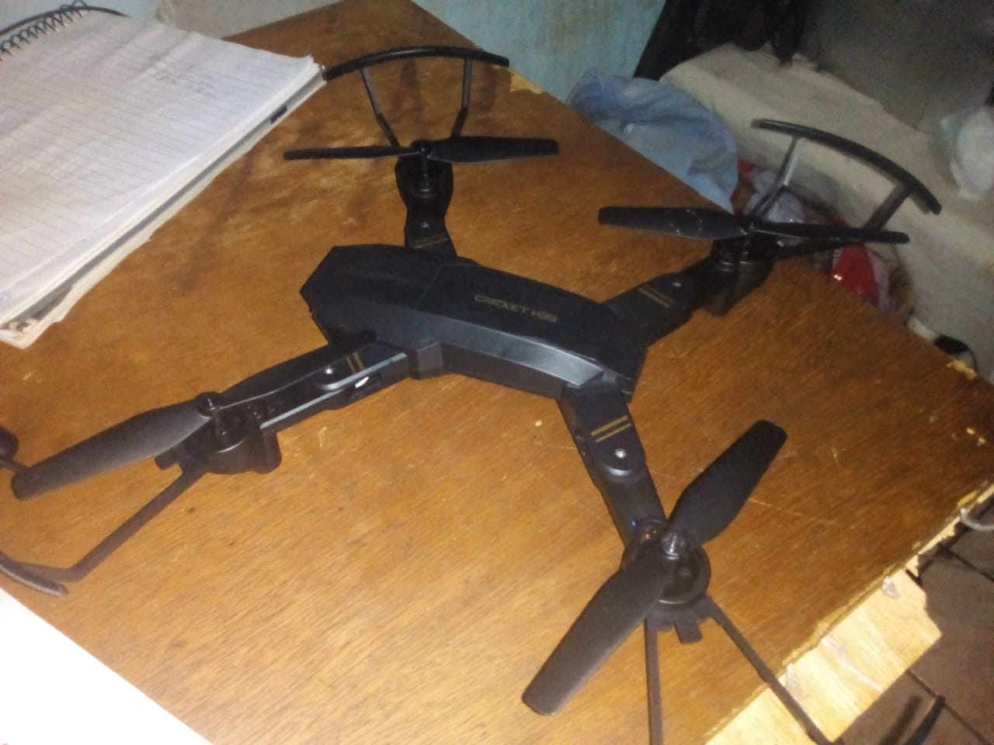

**Fonte:** Autores

Resultados e Análise

Os componentes removidos do drone Cricket são apresentados nas figuras 2 e 3.

**Figura 2.** Modelo desmontado com os componentes amostra.

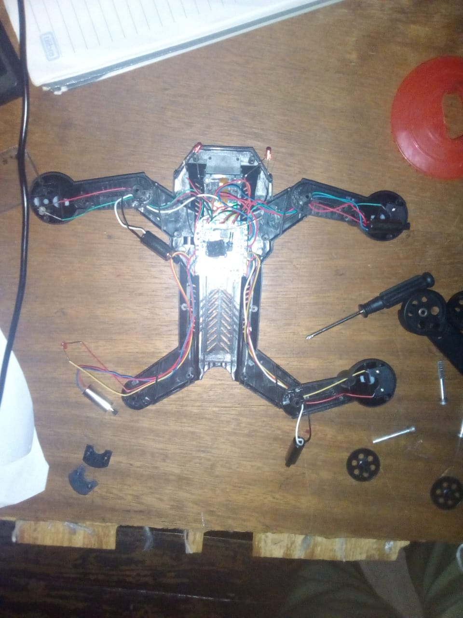

**Fonte:** Autores

**Figura 3.** Componentes, 1- placa controladora, motores e a câmera, 2-radiocontrole, 3-hélices, 4- bateria.

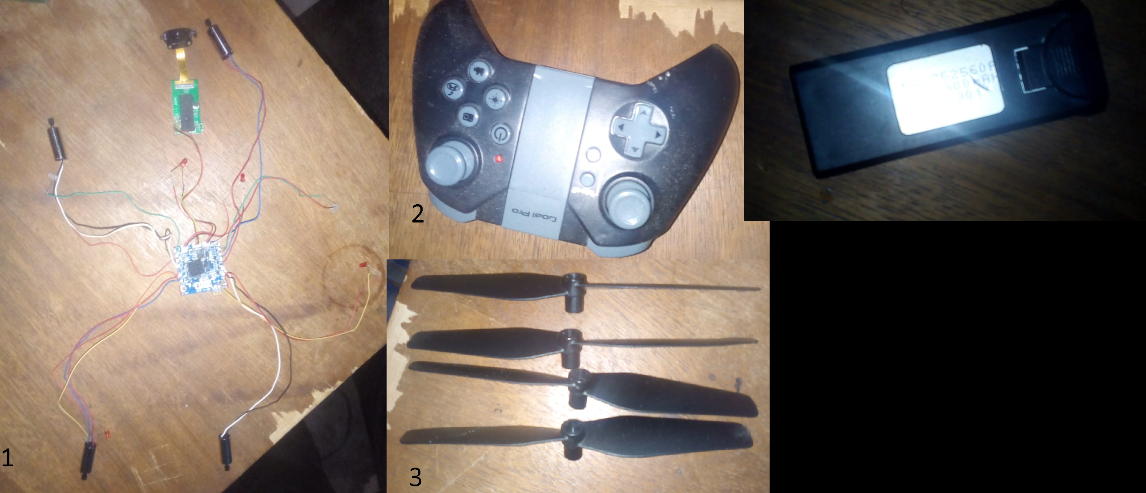

**Fonte:** Autores

No *software* Solid Edge foi feito o desenho do drone dividido em duas partes (Figura 4, Figura 5 e figura 6), para facilitar o acesso aos dispositivos na parte interior do drone.

**Figura 4.** Parte de baixo do drone.

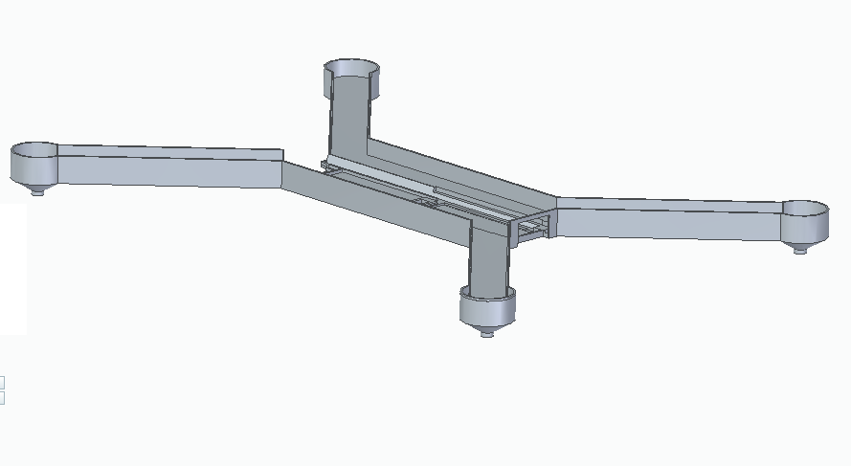

**Fonte:** Autores

**Figura 5.** Parte de cima do drone.

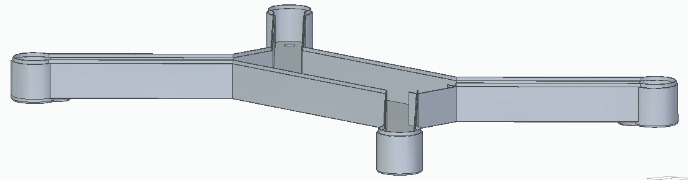

**Fonte:** Autores

**Figura 6.** Drone montado com a parte de cima e parte de baixo juntas.

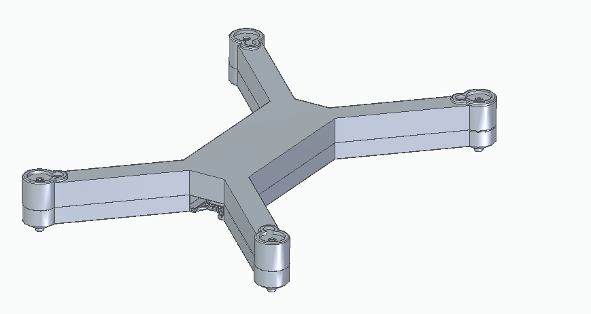

**Fonte:** Autores

Era esperado, após fazer as medições e análise do drone, realizar a impressão 3D e os testes de voo do drone impresso, entretanto o acesso ao campus do IFMS-CG foi suspenso o que impossibilitou a impressão 3D do projeto. Sem a impressão não foi possível estabelecer diretamente o teste do drone, mas antes de ser feita a remoção das peças do drone, foram feitos os testes com os componentes, que se mostraram íntegros.

Considerações Finais

O trabalho proporcionou um exponencial conhecimento sobre drones, dos quais muita das vezes interpretado como algo para diversão, mas seu uso pode ser considerável e o estudo aprofundado. Entretanto, não foi possível concluir os estudos por conta da quarentena o não possibilitou avaliar a performance da proposta de estrutura, estando em aberto pesquisas futuras.

Agradecimentos

Agradeço a CNPq e ao IFMS, pelo apoio e orientação no desenvolvimento da pesquisa, agradeço a oportunidade de participar da pesquisa e aprender mais.

Referências

DECEA. Qual a diferença entre drone, VANT e RPAS?. **Departamento de Controle do Espaço Aéreo**, 2019. Disponível em: < [Qual a diferença entre drone, VANT e RPAS? – Central de Ajuda DECEA](https://ajuda.decea.mil.br/base-de-conhecimento/qual-a-diferenca-entre-drone-vant-e-rpas/)>. Acesso em: 28, agosto e 2021.

MARCELINO G.; YOSHINARI M.; PAGLIOSA F. **Projeto e construção de um drone quadricóptero de baixo custo para aplicações diversas.** IFMS, 2020.

NOARDRONE  O drone na história. **No ar drone**, 2017. Disponível em: <[O drone na história - Produtora Noar Filmes | (67) 99134-9411 ou (67) 99902-8700 (noardrone.com.br)](https://noardrone.com.br/lancamentos/o-drone-na-historia/)>. Acesso em: 07, setembro de 2021.

PEDRO, João. Tipos de drones: explore os diferentes tipos de drones. **Filmora wondershare**, 2021. Disponível em: <[Tipos de Drones: Explore os Diferentes Tipos de Drones (wondershare.com.br)](https://filmora.wondershare.com.br/drones/types-of-drones.html)>. Acesso em: 28, agosto e 2021.

SANTOS LAB 10 utilidades inovadoras para o uso de drones. **Santos Lab**, 2020. Disponível em: <[10 utilidades inovadoras para o uso de drones – Santos Lab](https://shop.santoslab.com/10-utilidades-inovadoras-para-o-uso-de-drones/)>. Acesso em: 07, setembro de 2021.